1. 新建Qt工程文件

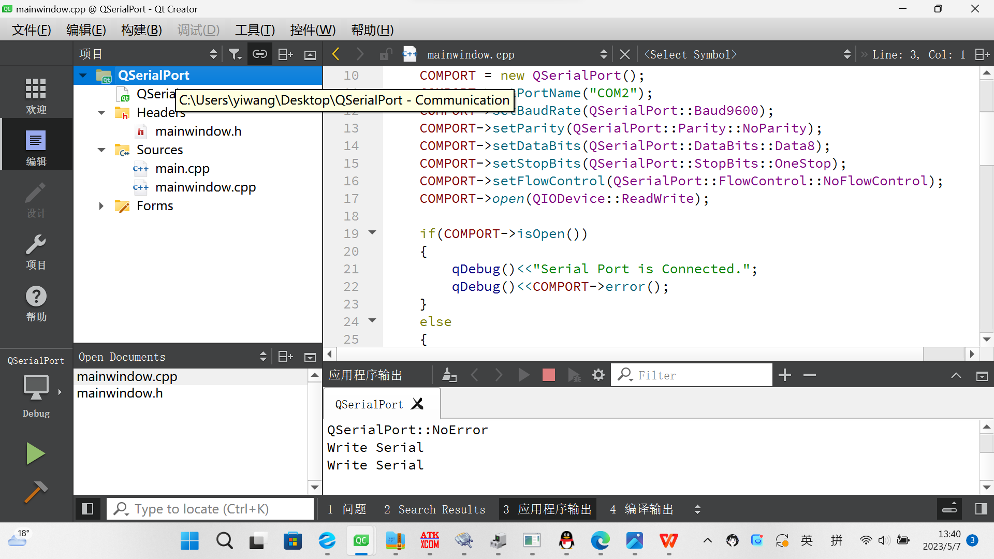

1. 设置窗口大小为400X300分辨率,添加Label，PushBotton

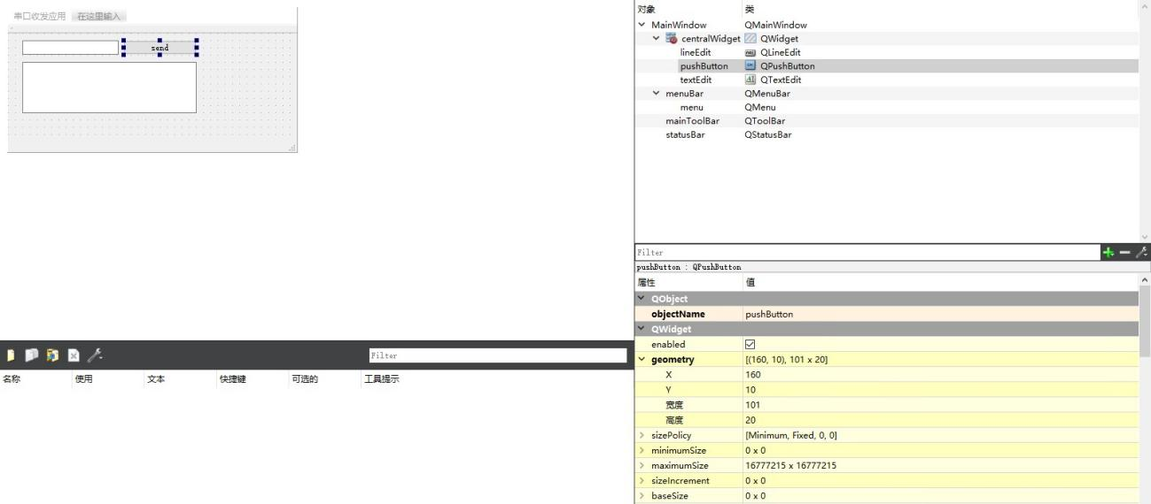

1. 添加代码

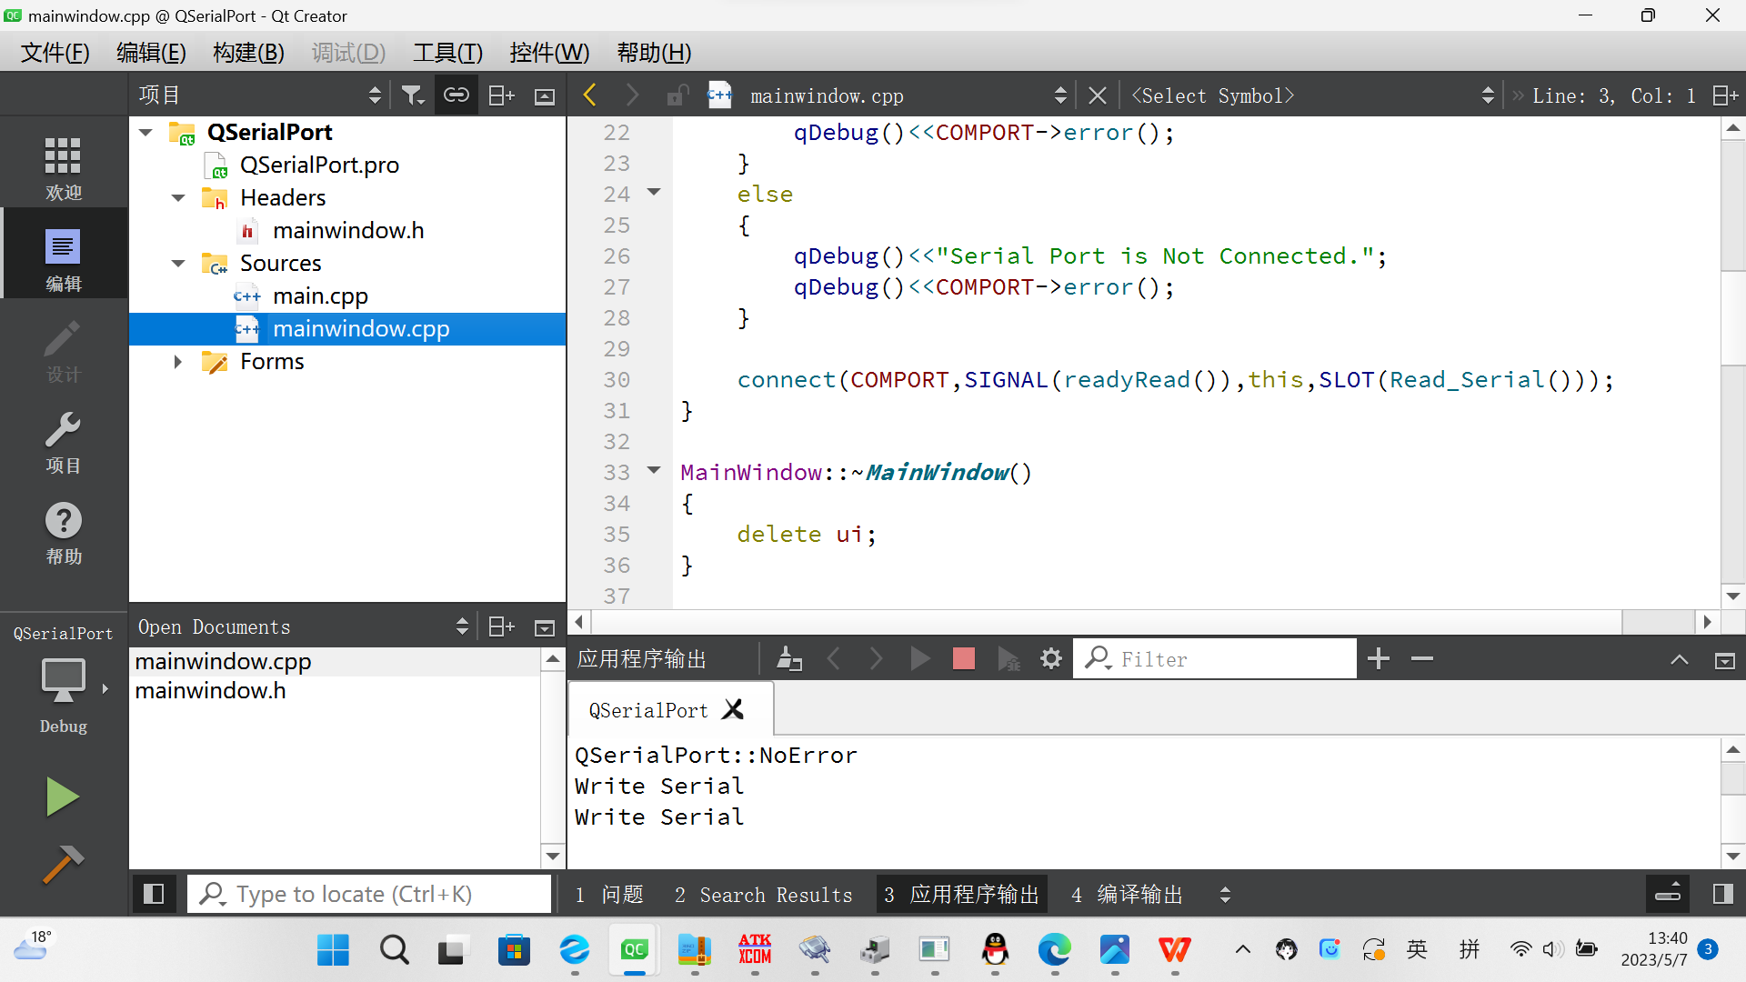

1. 运行结果

